Actividad 3. CableTrack: inventario de cableado y accesorios
Desafío C
Materiales de instalación
Desarrolla una API para controlar los materiales que se utilizan al instalar y mantener una red de computadoras.
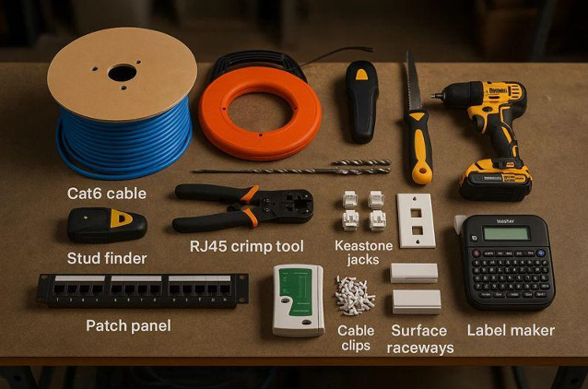
Situación
El responsable de un laboratorio necesita controlar el material disponible para las prácticas de instalación de redes. Es necesario identificar qué materiales existen, cuántas unidades hay y cuáles necesitan ser reabastecidos.
Tu reto será crear una API que permita consultar el inventario y detectar materiales con existencias bajas.
Requerimientos técnicos
Crea un proyecto llamado cabletrack_api_avv
con un archivo app.py. Registra al menos cinco materiales con estos campos:
  - id: identificador del material.
  - nombre: nombre del material.
  - categoria: cable, conector, herramienta o accesorio.
  - unidad: metros, piezas o paquetes.
  - existencias: cantidad disponible.
  - stock_minimo: cantidad mínima recomendada.

Prueba de el código funcionando
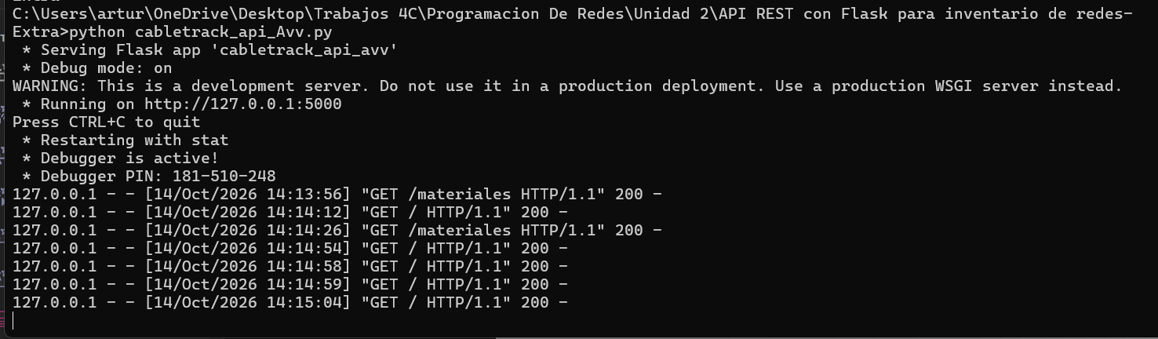

Endpoints requeridos
Metodo | Endpoint | Funcion
Get | / | Mostrar el estado de la API.

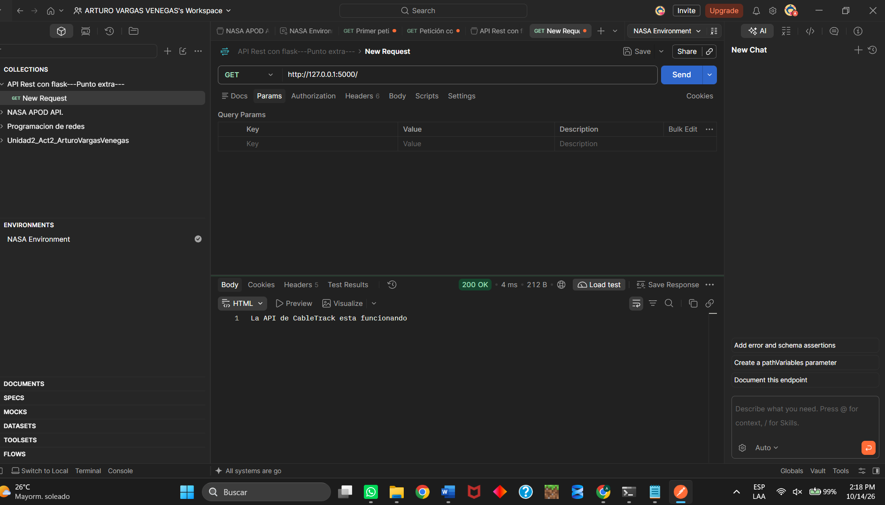
Metodo | Endpoint | Funcion
Get | /materiales | Consultar todos los materiales.

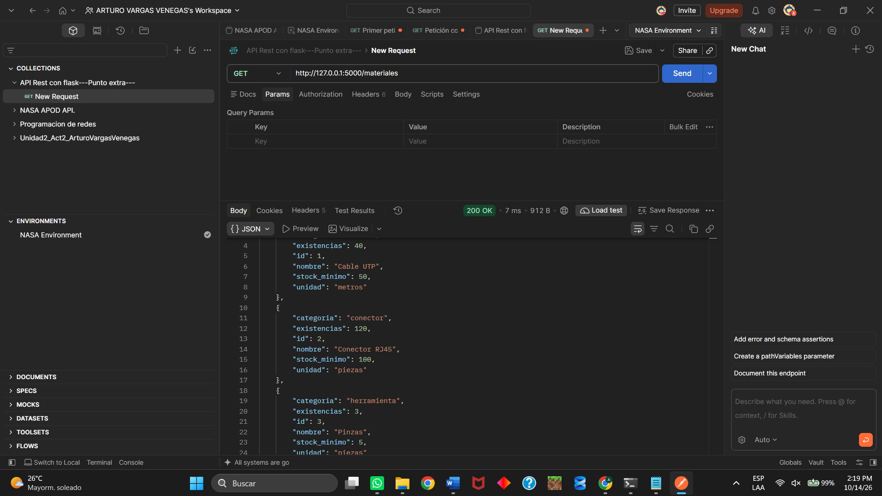

Metodo | Endpoint | Funcion
Get | /materiales/1 | Consultar un material por identificador.
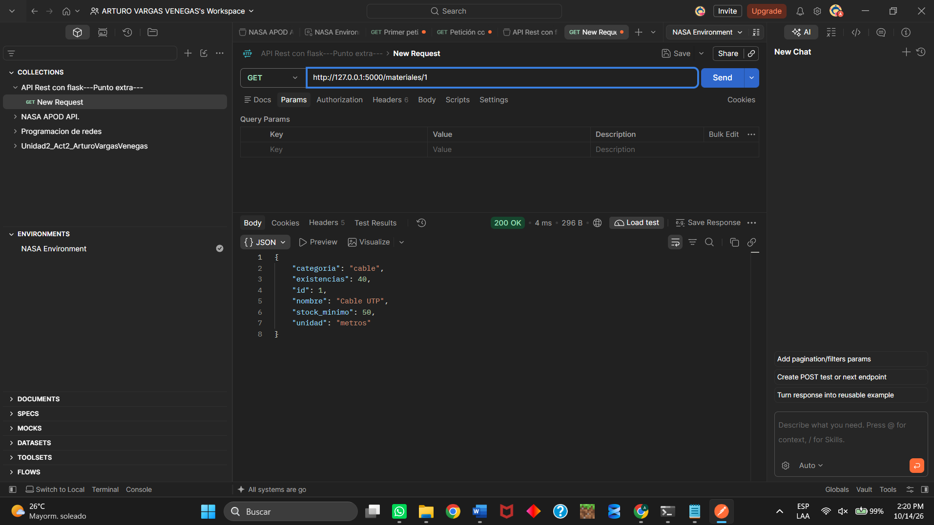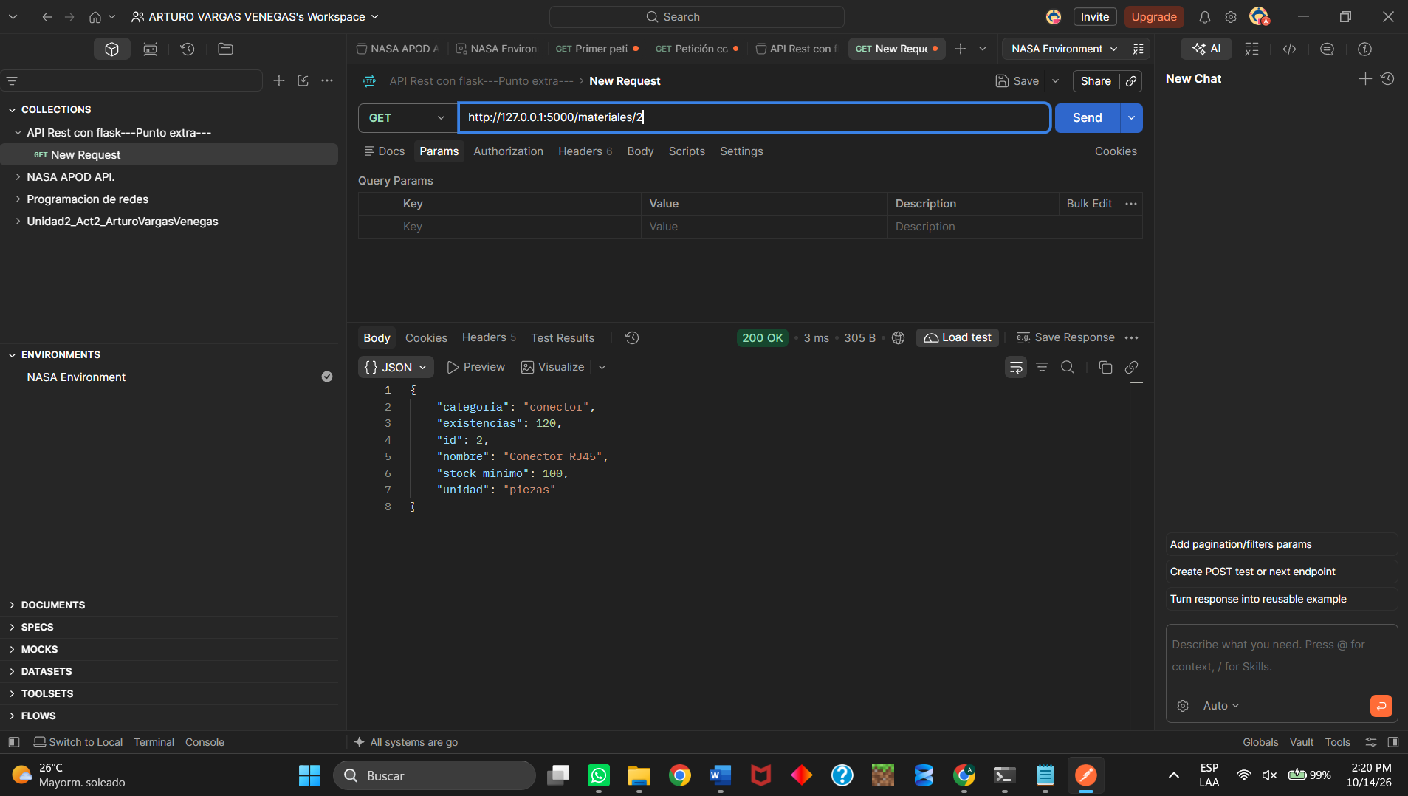
Metodo | Endpoint | Funcion
Get | /materiales/categoria/conector | Consultar materiales de una categoría.

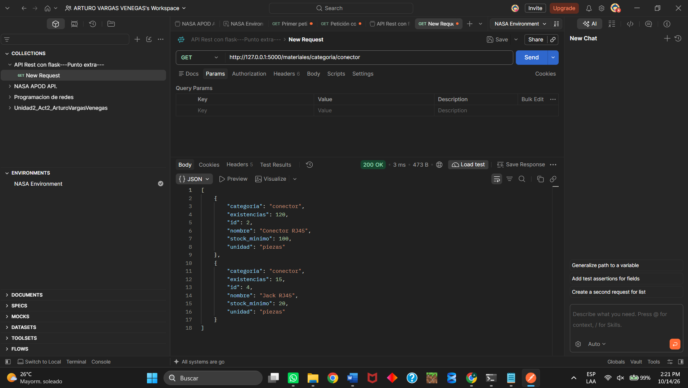
Metodo | Endpoint | Funcion
Get | /materiales/categoria/conector | Consultar materiales de una categoría.
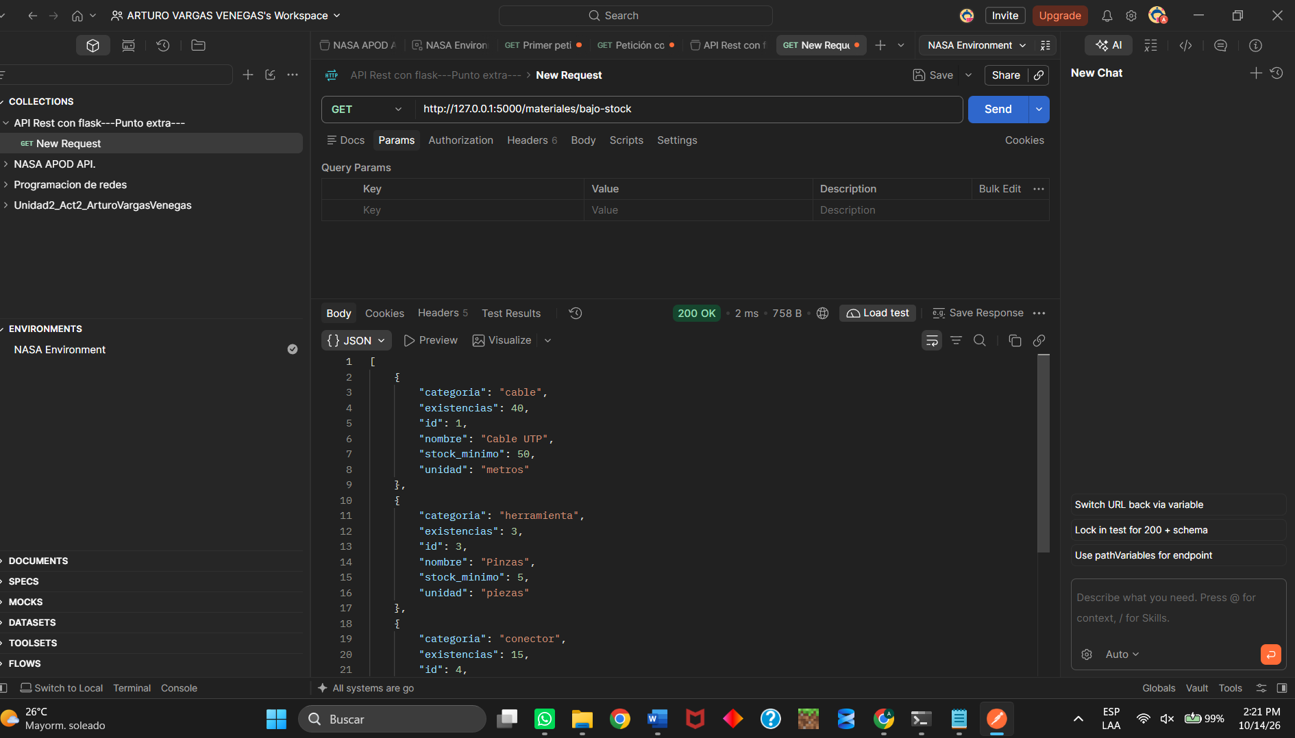
Pruebas obligatorias
Con curl
- Consultar todos los materiales.
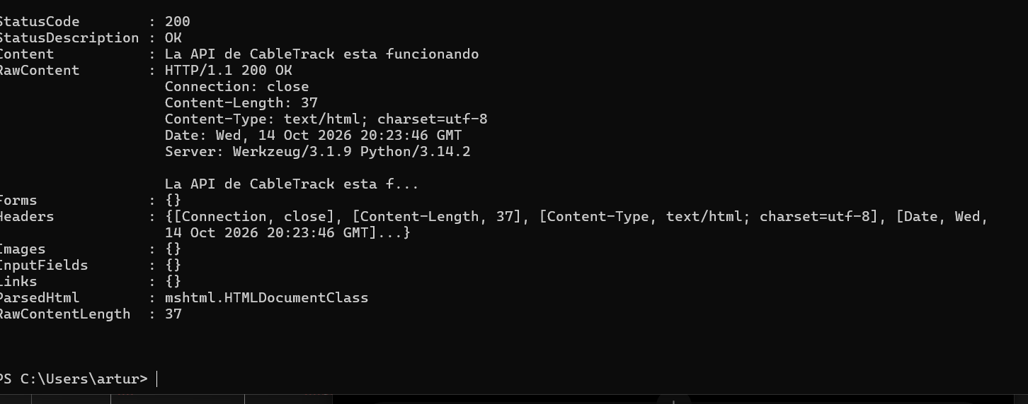
- Consultar los materiales de la categoría conector.
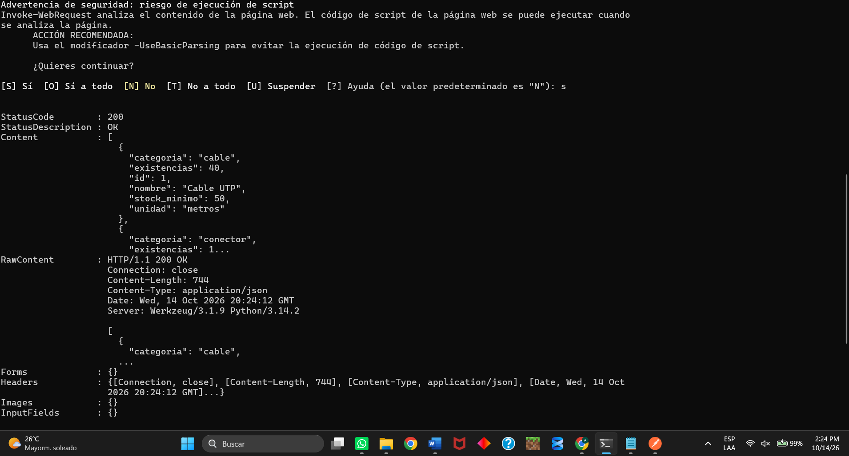
- Obtener los materiales con bajo stock.
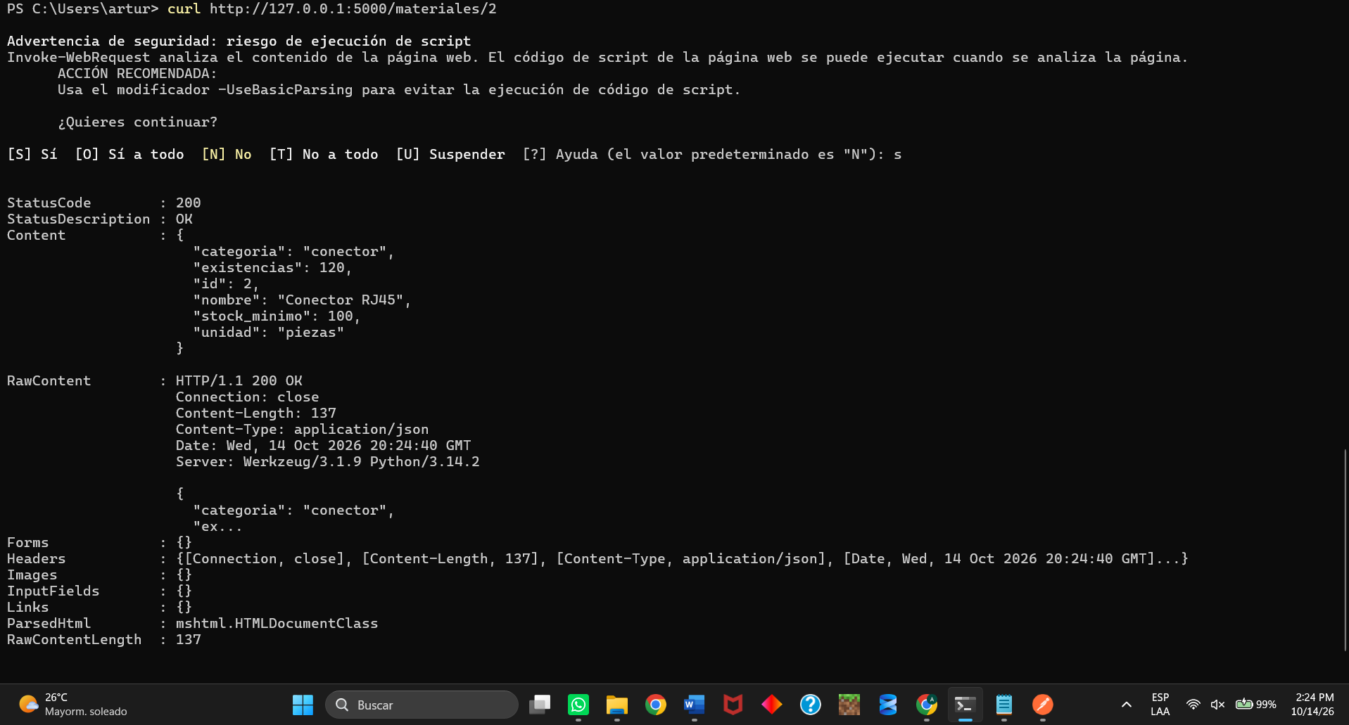
Con Python
- Consultar el endpoint de bajo stock.
- Mostrar el nombre y las existencias de cada material que requiere reabastecimiento.
- Comprobar el código de estado de la respuesta.
